**Kamil Lamkiewicz**

**25.11.2020**

**Sprawozdanie nr 03**

**Temat:**Web Scrapping w Pythonie

**Teoria:**

Wirtualne środowisko używane jest do stworzenia oddzielnej przestrzeni dla projektu.

Posiada wiele zalet tj. instalowanie modułów lokalnie, wyeksportowanie środowiska i wykonanie programu w tym środowisku.

Web scraping to proces zbierania i analizowania surowych danych z sieci

**Przebieg zadania:**

Kod napisany w języku python.

Łączymy się z wikipedią i chcemy znaleźć tagi a z atrybutem href 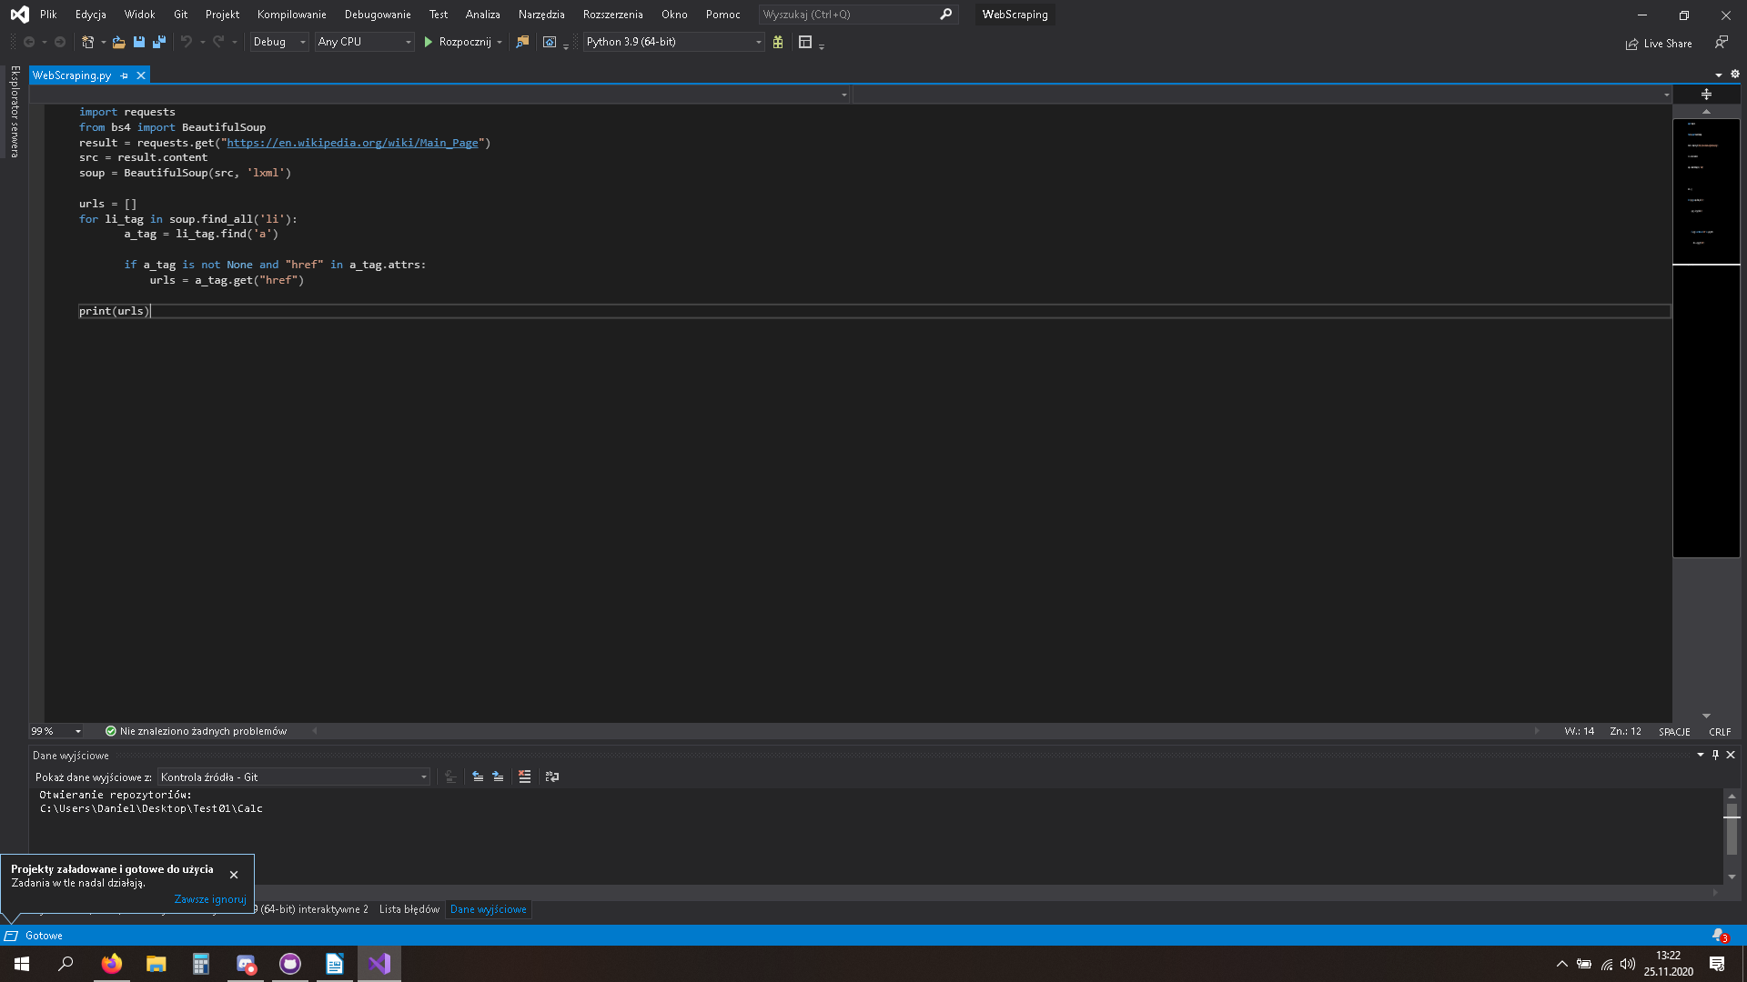

Wynik działania programu

